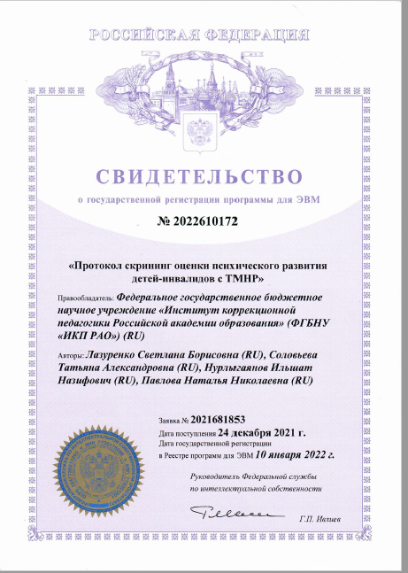
Программа для ЭВМ «Протокол скрининг оценки психического развития детей-инвалидов с ТМНР»

Авторы: Лазуренко Светлана Борисовна, Соловьева Татьяна Александровна, Нурлыгаянов Ильшат Назифович, Павлова Наталья Николаевна.

Программа предназначена для фиксации и обработки результатов диагностики психического развития детей-инвалидов с тяжелыми множественными нарушениями развития и оптимизации деятельности специалистов психолого-педагогического профиля. Программа позволяет преобразовать качественные показатели психического развития детей в количественные, благодаря чему рассчитать интегральный показатель актуального состояния психического развития в пяти психологических сферах (социальной, физической, познавательной, речевой, продуктивной), выявить наиболее зрелую из них и составить профиль психического развития. Это повышает точность выбора педагогом-дефектологом содержания индивидуальной программы развития и организации коррекционно-педагогической работы с ребенком. Программа хранит и накапливает данные обследования, визуально представляет динамические изменения в психическом развитии ребенка.

